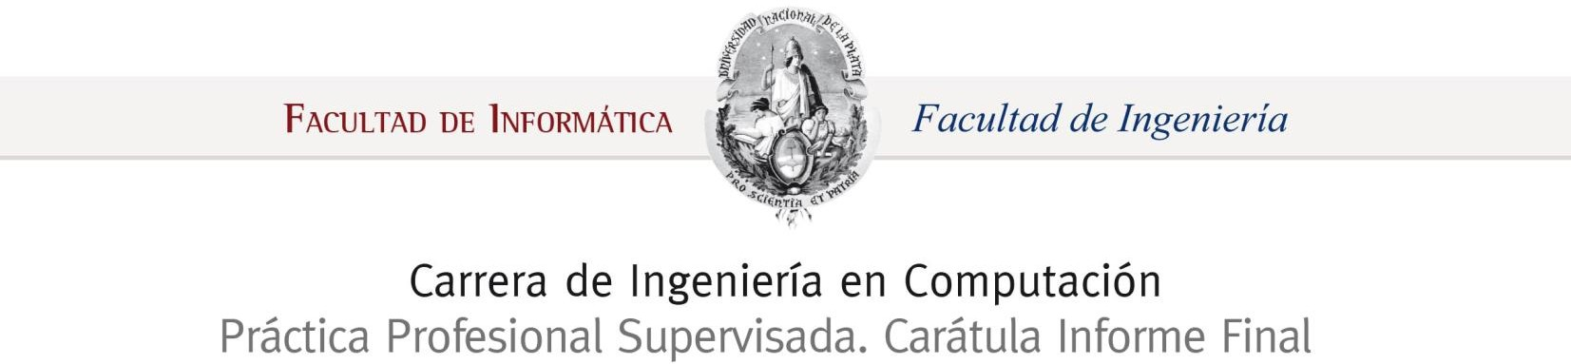

|  |
| --- |
| **Alumno**  Apellido y Nombres: **Naiouf, Tomás**  N de alumno: 01741/3  Teléfono: +5492216785851  E-mail: [tomasnaiouf@gmail.com](mailto:tomasnaiouf@gmail.com) |
| **Práctica**  Fecha: 13/09/2021 - 28/02/2022  Horarios de concurrencia: |
| **Profesor Coordinador**  Apellido y Nombres: José Juárez  Teléfono y horario para ser contactado: +54 221 425-8911 int. 207. 8-16 hs  E-mail: [jjuarez@ing.unlp.edu.ar](mailto:jjuarez@ing.unlp.edu.ar) |
| **Tutor de la Entidad**  Apellido y Nombres: Adrián Carlotto  Teléfono laboral y horario para ser contactado: +54 221 425-8911 int. 207. 8-16 hs  E-mail: [carlotto@ing.unlp.edu.ar](mailto:carlotto@ing.unlp.edu.ar) |
| **Datos de la Empresa/Institución**  Nombre: GrIDComD  Dirección y teléfono: Calle 48 y 116, (B1900AMF) La Plata Pcia. Bs. As., Argentina. (+54-221) 425-8911 interno 207  Página WEB: <http://gridcomd.ing.unlp.edu.ar/>  E-mail personas relacionadas con la PPS:  Lugar o Sector en la entidad donde se realizó la PPS: |

**RESUMEN**

En el presente informe se describen las tareas, realizadas en el laboratorio GrIDComD, que fueron llevadas a cabo durante la ejecución de la Práctica Profesional Supervisada correspondiente a la carrera Ingeniería en Computación por parte del autor de este documento. El objetivo de la práctica fue diseñar e implementar un simulador de bajo costo de las señales recibidas en vuelo por los satélites pertenecientes al sistema DCS.

Adicionalmente, se hace una descripción general del sistema DCS, la organización de trabajo y de las características del simulador implementado.

***Fecha de presentación:***